**宝鸡市节水管理信息系统**



**宝鸡市节水管理信息系统**

**用水户操作手册**

**宝鸡市城市节约用水办公室**

**二〇二一年十一月**

目录

1. 系统概述 1

2. 功能概述 1

3. 登录和退出 1

3.1 登录系统 1

3.2 退出系统 1

3.3 界面按钮 2

3.4 个人信息 2

4. 计划用水 3

4.1 计划管理 3

4.1.1 自来水计划明细 3

5. 我的申请 4

5.1我的申请 4

5.1.1计划申请调整 4

5.1.2特殊情况备案 5

6. 信息发布 7

6.1 通知公告 7

6.1.1 通知下发一览 7

1. 系统概述

本文是宝鸡市节水管理信息系统的使用手册。

本系统以城市用水户为对象，利用先进的计算机及网络技术，对其进行高效的管理，使管理由经验型管理向科学型管理转变，大力节约水资源，更有效地面向社会的服务，为建设节水型城市提供了必要的工具。

1. 功能概述

宝鸡市节水管理信息系统·用水户的主要使用有：

计划用水、我的申请、信息发布。

1. 登录和退出

## 3.1 登录系统

在浏览器输入系统的地址，输入用户名和密码和验证码，点击登录按钮，如下图

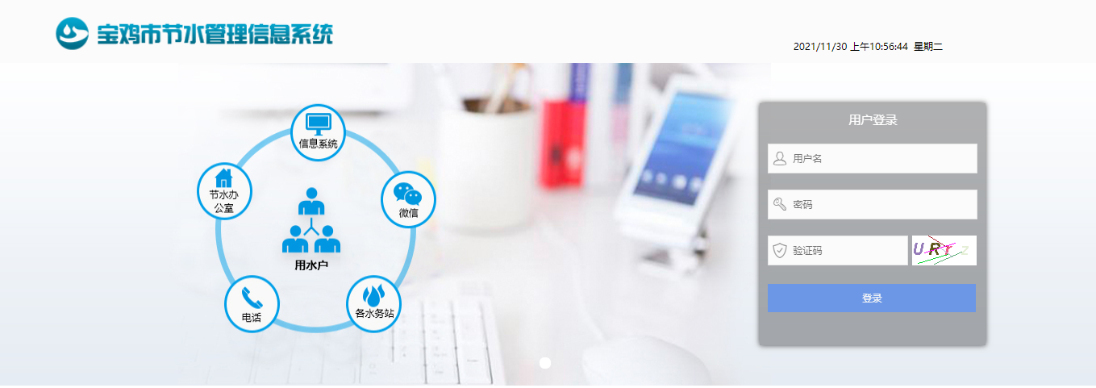

## 3.2 退出系统

点击页面右上角的红色按钮，在弹出的对话框内点【确定】，如下图：

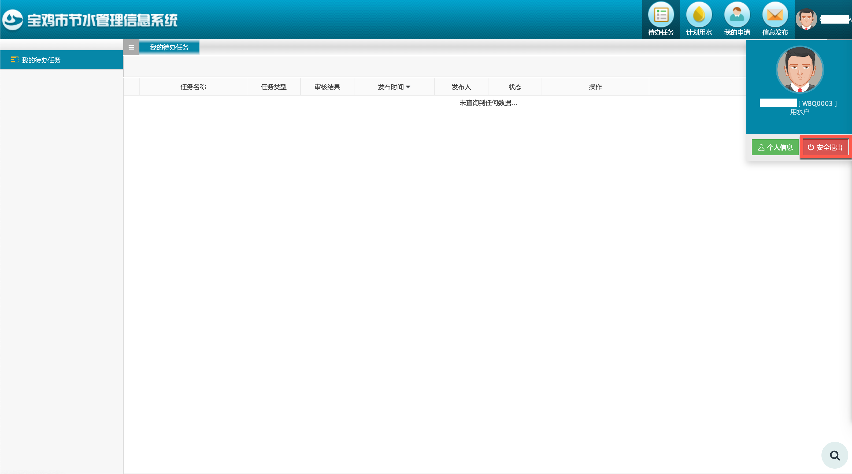

## 3.3 界面按钮

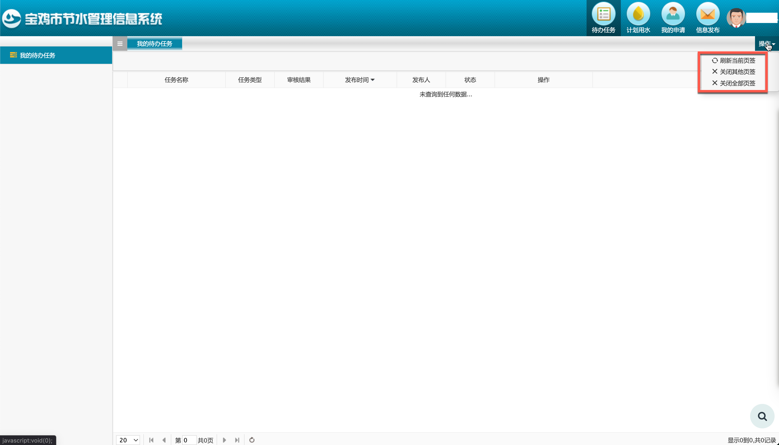

如图所示，在界面右上角，有个操作按钮，从上到下依次三个按钮，分别是刷新当前页签，关闭其他页签，关闭全部页签。

## 3.4个人信息

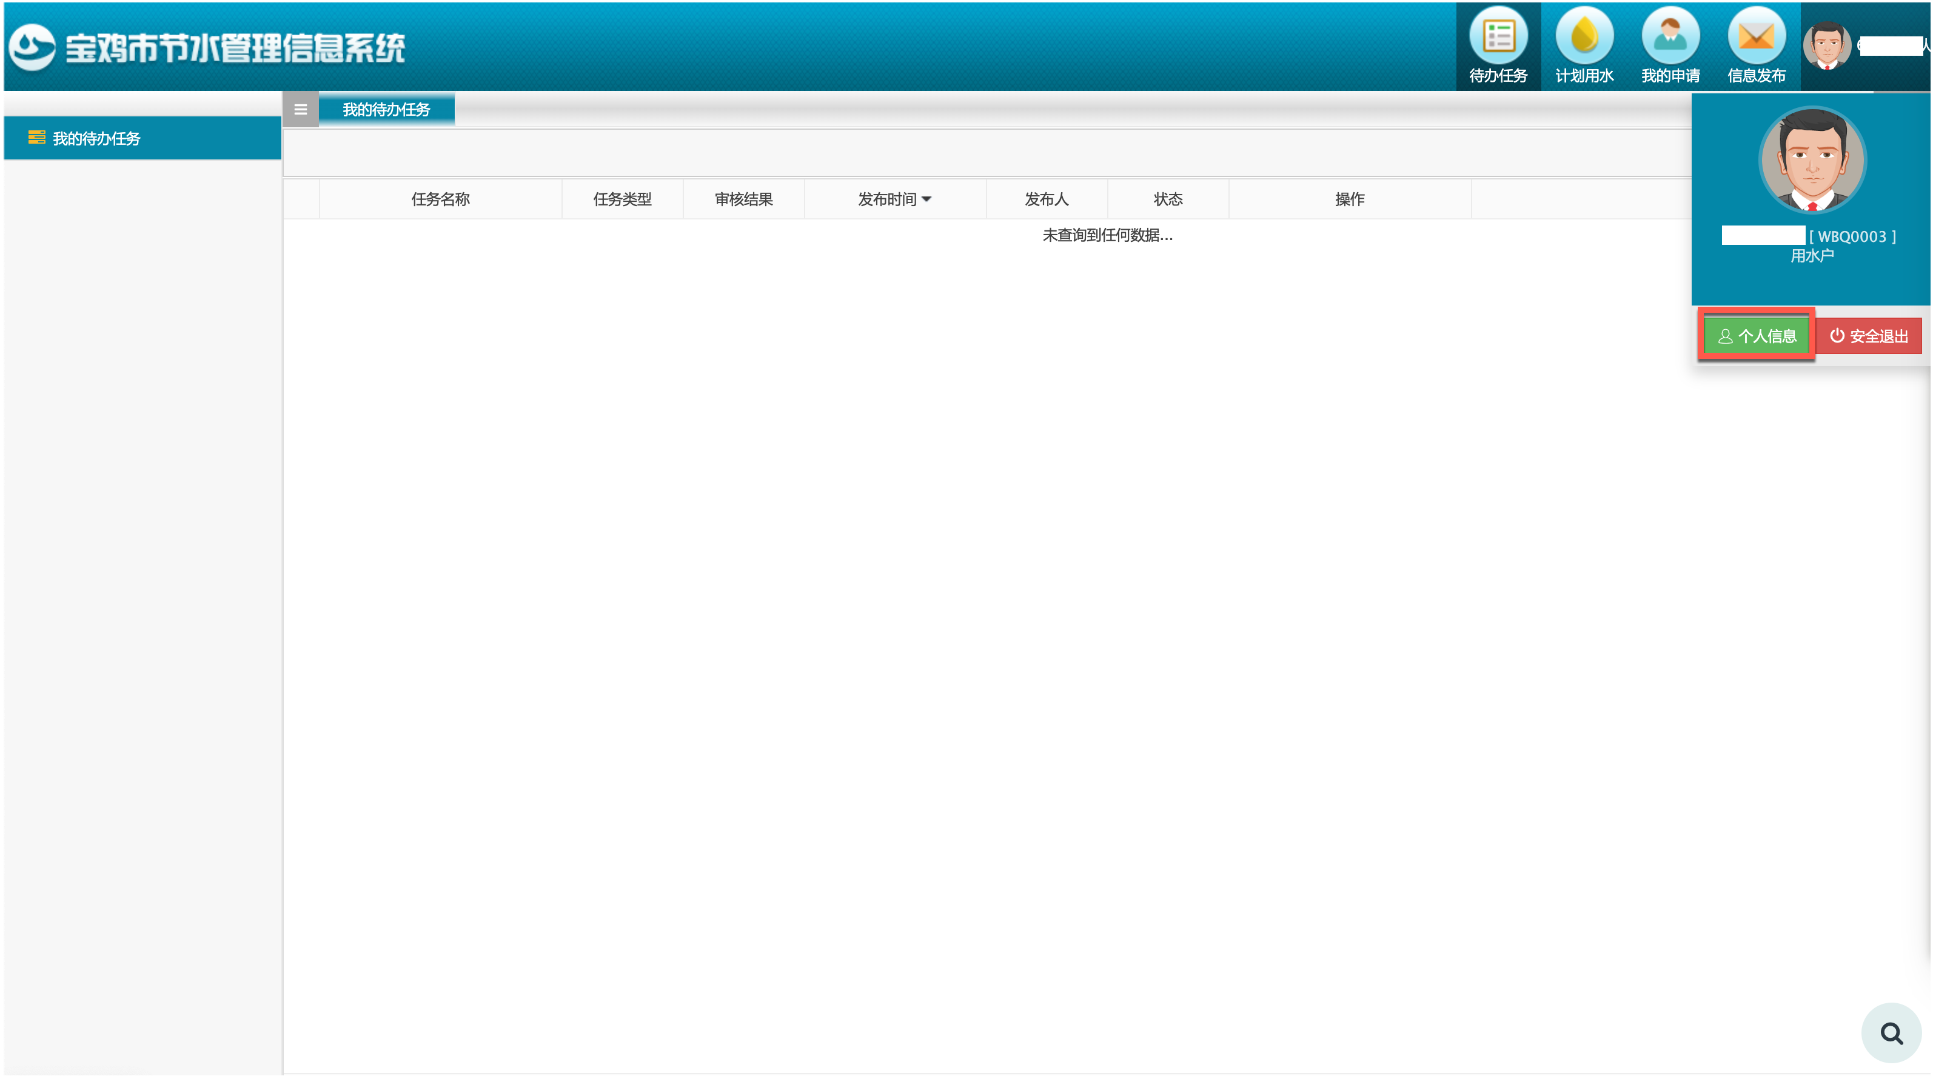

点击出现如下界面

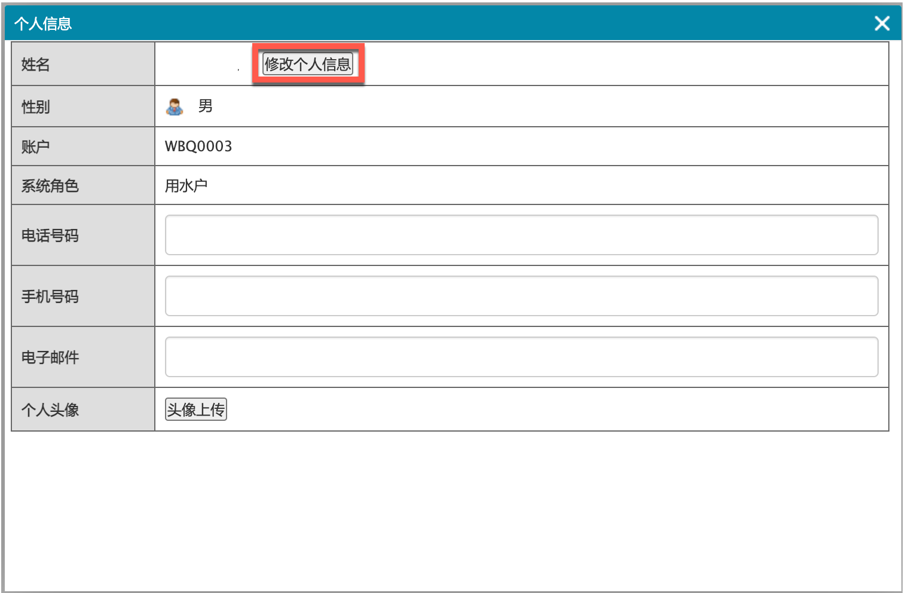

点击【修改个人信息】，出现如下界面

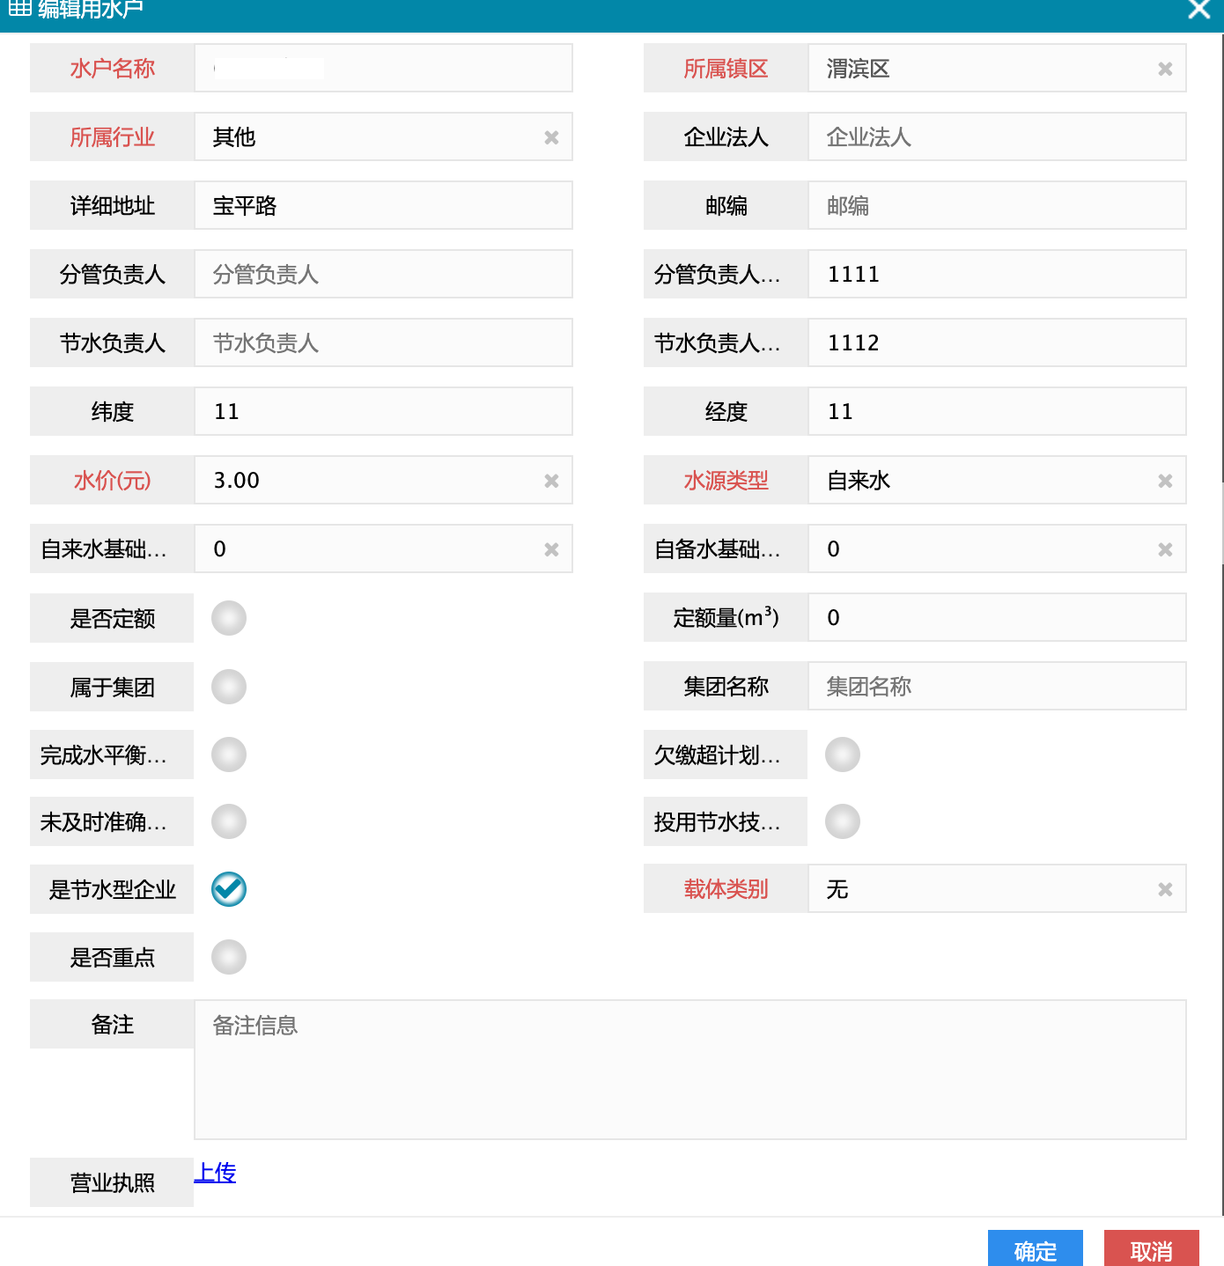

点击【确定】按钮：保存修改内容；

点击【取消】按钮：取消用户当前操作；

1. 计划用水

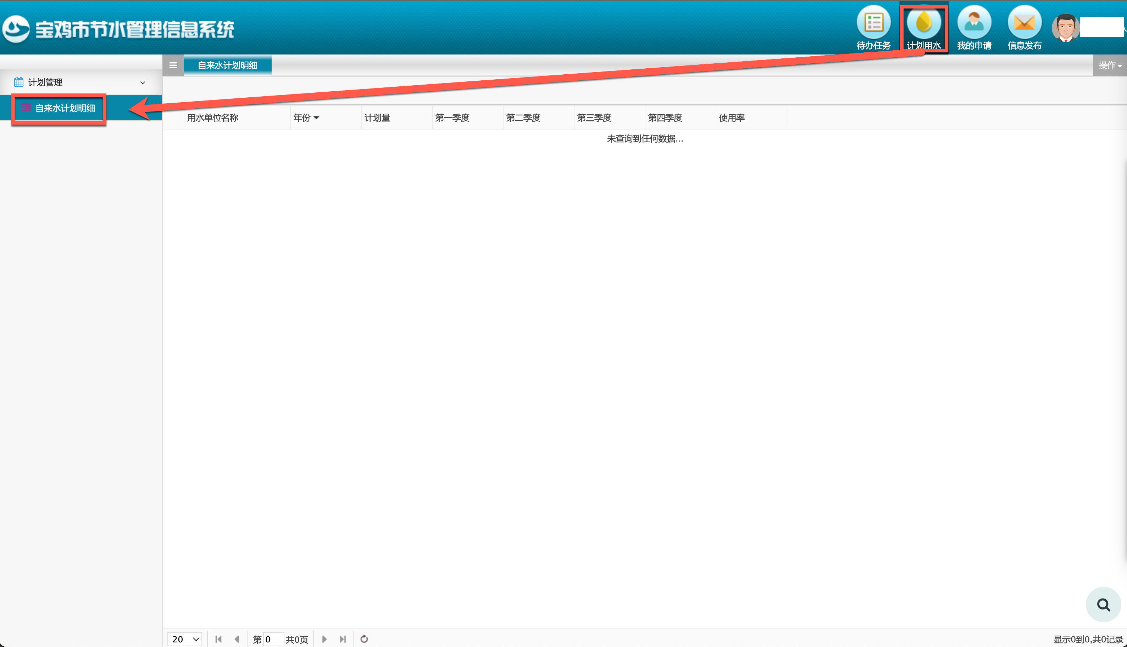

4.1 计划管理

4.1.1 自来水计划明细

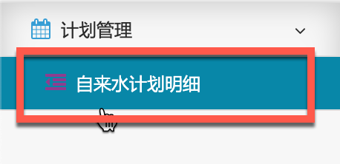

点击左边栏【自来水计划明细】，进入如下图所示自来水计划明细列表：

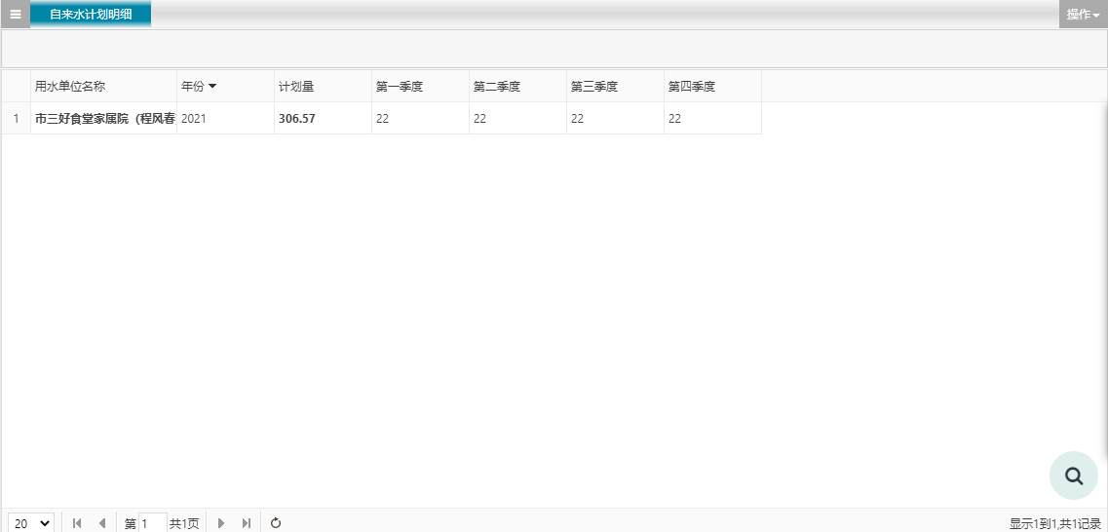

1. 我的申请

点击顶部菜单【我的申请】模块。

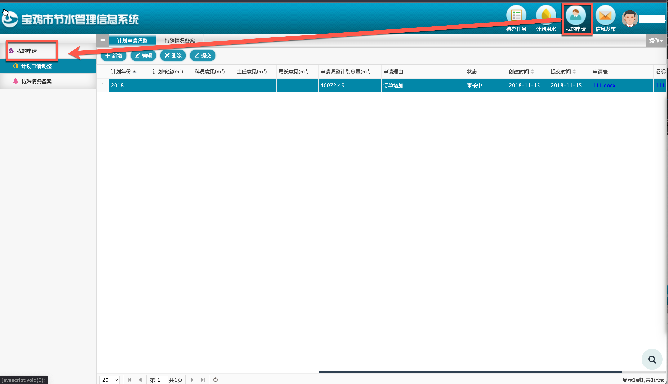

5.1我的申请

5.1.1计划申请调整

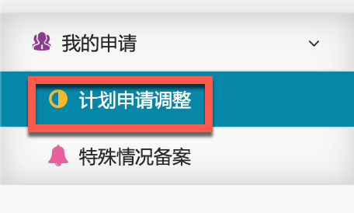

点击左边栏【计划申请调整】，进入如下图所示计划下发列表：



点击【新增】按钮，出现如下界面

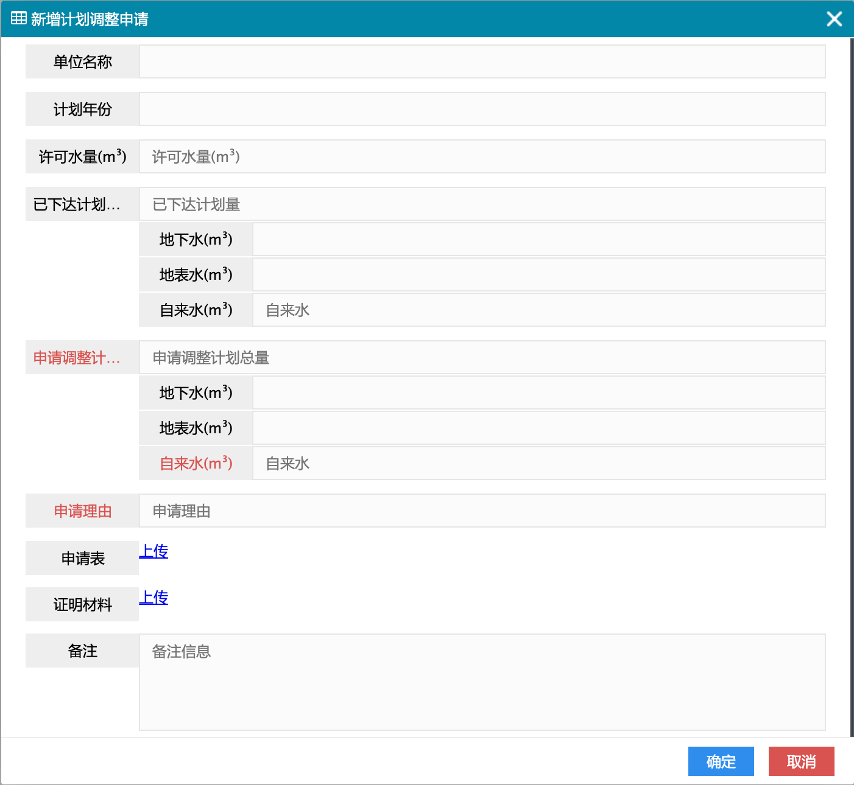

* 点击【确定】按钮，编辑红色字体内容，并上传申请文件，保存当前操作；
* 点击【取消】按钮，取消当前操作；

点击【编辑】按钮，选中当前记录集，如果当前记录集已经被审核中，无法进行编辑，如不在审核中，操作方式跟新增一样；

点击【删除】按钮，选中当前记录集，如果当前记录集已经被审核中，无法进行删除，如果不在，可删除当前单证；

点击【提交】按钮，选中当前记录集，如果当前记录集已经被审核中，无法进行提交，如果不在，可提前当前单证，记录集被锁定；

5.1.2特殊情况备案

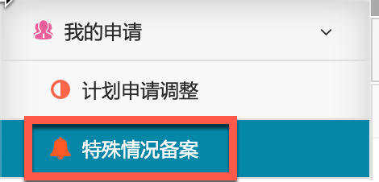

点击左边栏【特殊情况备案】，进入如下图所示计划下发列表：

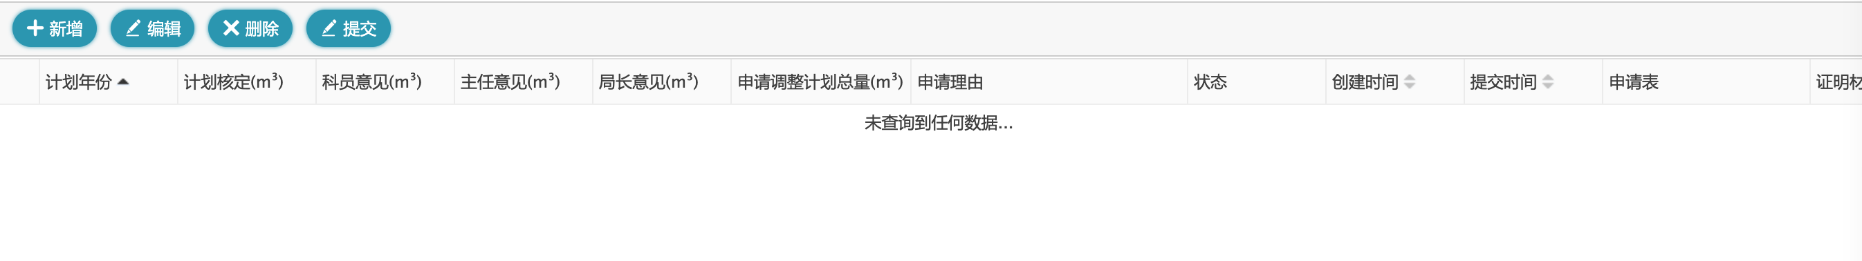

点击【新增】按钮，出现如下页面

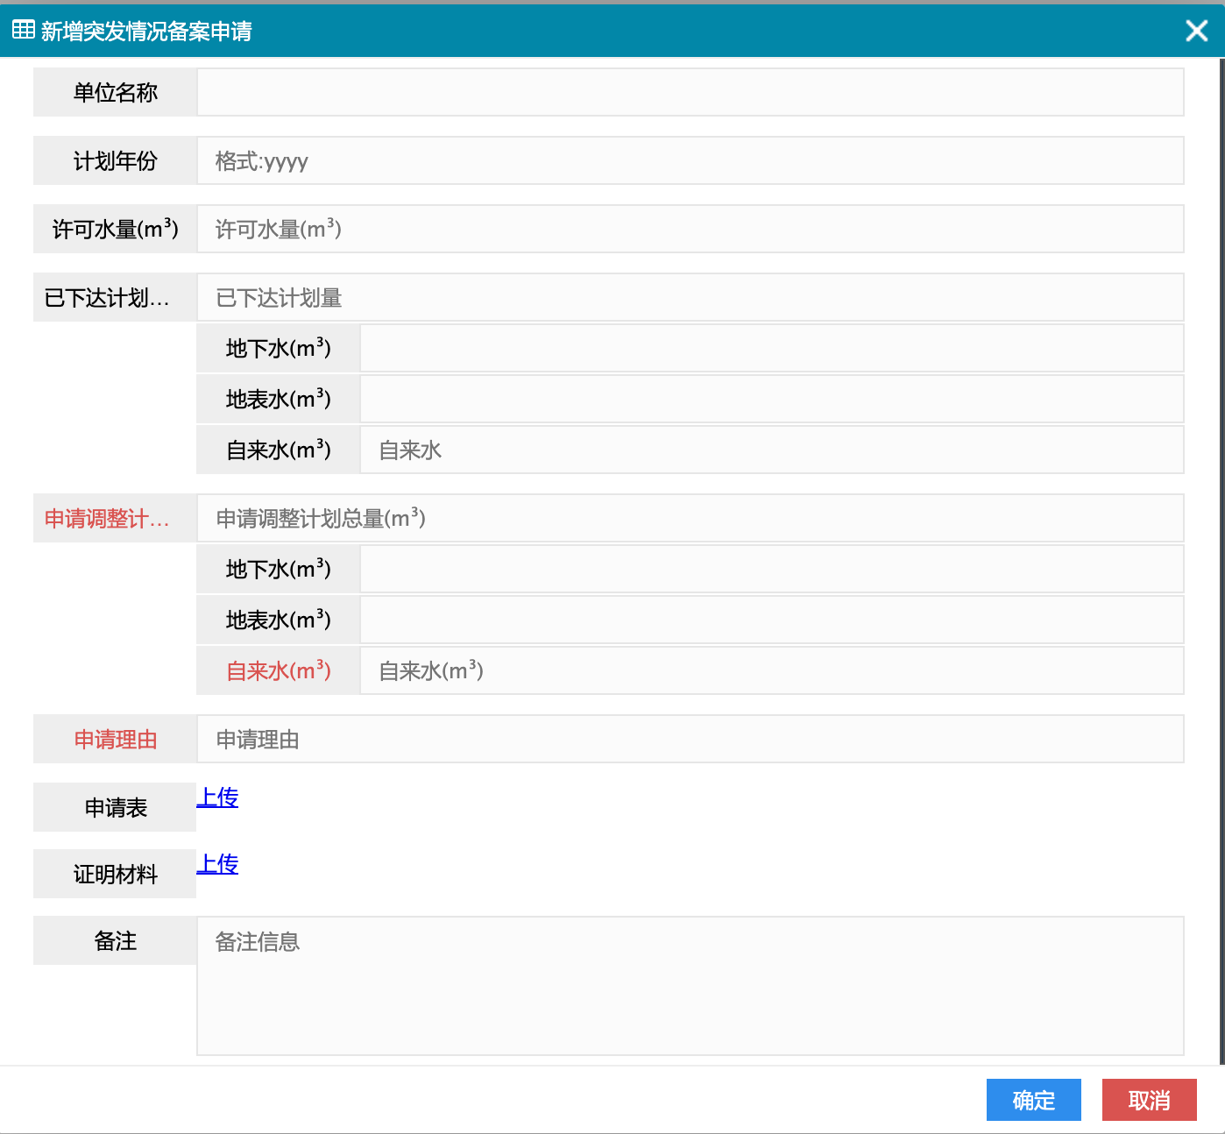

* 点击【确定】按钮，编辑红色字体内容，并上传申请文件，保存当前操作；
* 点击【取消】按钮，取消当前操作；

点击【编辑】按钮，选中当前记录集，如果当前记录集已经被审核中，无法进行编辑，如不在审核中，操作方式跟新增一样；

点击【删除】按钮，选中当前记录集，如果当前记录集已经被审核中，无法进行删除，如果不在，可删除当前单证；

点击【提交】按钮，选中当前记录集，如果当前记录集已经被审核中，无法进行提交，如果不在，可提前当前单证，记录集被锁定；

1. 信息发布

点击顶部菜单【信息发布】模块。

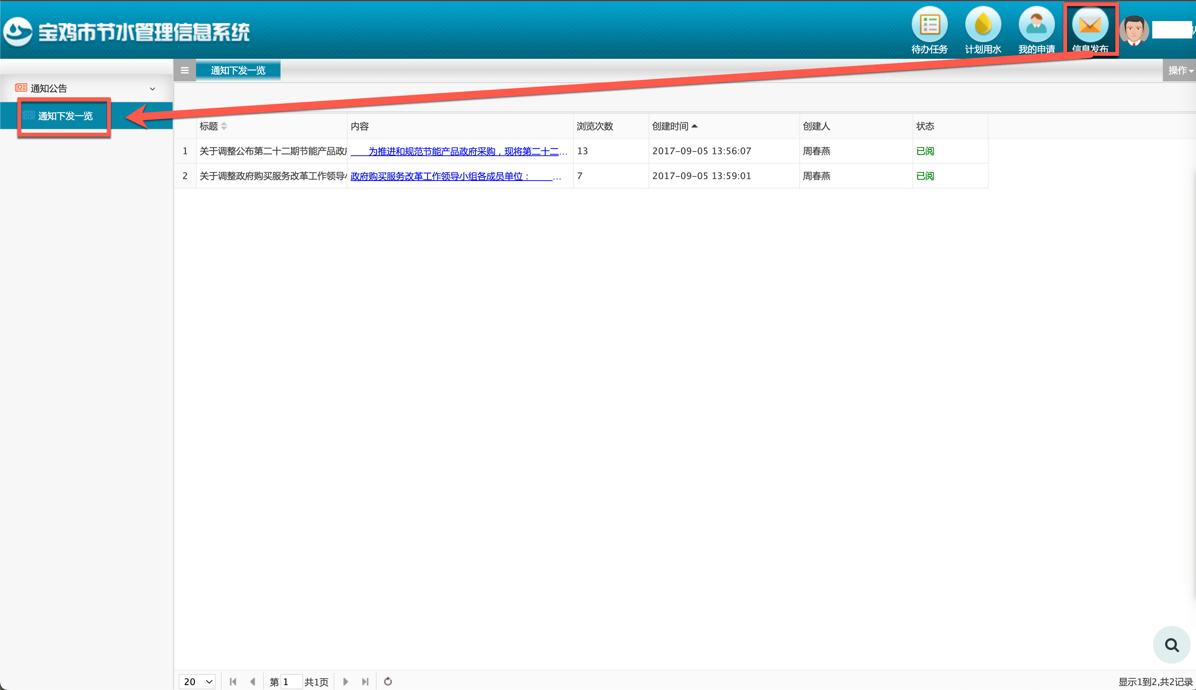

6.1 通知公告

6.1.1 通知下发一览

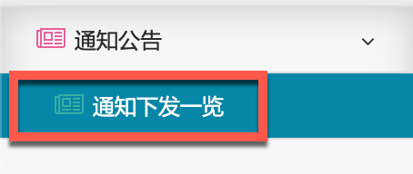

点击左边栏【通知下发一览】菜单，进入如下图所示列表：

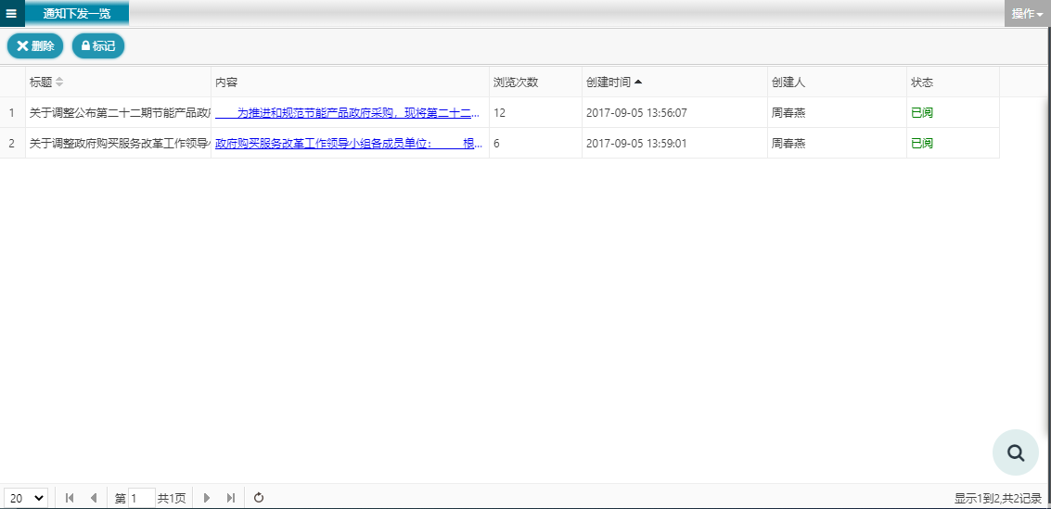

**首先**，位于界面上方的是按钮工具栏，包括删除、标记：

1、【删除】：删除选中行数据。

2、【标记】：标记通知管理信息。